Pressemitteilung

Neues Scanzentrum: „Von null auf hundert in vier Tagen“
HARDER logistics erwartet großen Bedarf in den kommenden fünf bis zehn Jahren

Neu-Ulm 18. Juni 2019 – Der Betriebsverlagerer und Komplettanbieter HARDER logistics hat in den Bereich digitale Archivierung investiert und innerhalb kürzester Zeit ein professionelles Scanzentrum aufgebaut. Der Bedarf ist da. „Innerhalb der kommenden fünf bis zehn Jahre werden das Archive von Unternehmen, Ämtern und Institutionen umgestellt werden“, erwartet Marcello Danieli, geschäftsführender Gesellschafter von HARDER logistics.

Aufgrund der steigenden Nachfrage nach der Digitalisierung von klassischen Archiven hat sich HARDER logistics Anfang des Jahres entschlossen, diese Dienstleistung mit in sein Portfolio aufzunehmen. Dazu hat das Unternehmen im ersten Quartal 2019 in Hochleistungsscanner, Planscanner bis über ein Format von DIN A0 und Back-up-Scanner, entsprechende Software und den Aufbau dazugehöriger Prozesse investiert.

„Von null auf hundert in vier Tagen“, so beschreibt Danieli das Interesse an dem Produkt. Bisher nutzen viele Bestandskunden das Angebot, hinzu kommen Anfragen von Unternehmen aus der Wirtschaftsregion Ulm/Neu-Ulm und Donau- Iller.

Mittlerweile ist je nach Projektaufkommen ein Team von bis zu sieben Mitarbeitern im Scanzentrum beschäftigt. Allein innerhalb der ersten zwei Wochen habe sich die Produktivität verdoppelt, und die Prozesse ließen sich noch weiter optimieren, berichtet Danieli. Der zeitaufwendigste Teil des Prozesses ist es, die Papiere „scanfertig“ zu machen, also Büro- oder Tackerklammern zu lösen.

Mit einem Vergleich zeigt HARDER-logistics Mitarbeiter Benjamin Wochnik auf, warum es sich für Unternehmen lohnt, die Digitalisierung der Archive in professionelle Hände zu geben: „Mit einem herkömmlichen Multifunktionsscanner dauert es etwa einen Tag einen gut gefüllten DIN A4-Ordner zu scannen, mit unserem Hochleistungsscanner ist der Job innerhalb von Minuten erledigt.“ Auch das Scannen von Formaten A0 oder größer, beispielsweise von Bauplänen, stellt für HARDER logistics keine Hürde da.

Archiv für die Westentasche schafft Platz
Wochnik empfiehlt, bei der Umstellung der Archive, die Akten so zu indexieren und zu scannen, dass anschließend eine Volltextsuche per OCR-Auslesung möglich ist. Dokumente lassen sich so niederlassungsübergreifend in minutenschnelle finden. Die Speicherung ist in verschiedensten Formaten möglich. Standardmäßig nutzt HARDER logistics die Darstellung im PDF-Format mit einem integrierten Viewer, mit dem sich die Datei unabhängig vom genutzten Programm öffnen lässt.

Die Scanner sind in der Lage, die Dokumente speicheroptimiert zu verarbeiten. Das bedeutet, dass je nach Lesbarkeit oder Anforderung, schwarz-weiß, in Graustufen oder Farbe gescannt wird. Außerdem werden die Bilder und Dokumente während des Prozesses so optimiert, dass beispielsweise vorherige Lochungen nicht mehr sichtbar sind. Sofern der Kunde das klassische Archiv vernichten darf, spart er durch die Digitalisierung Stau- und Lagerflächen, die er für andere Zwecke verwenden kann.

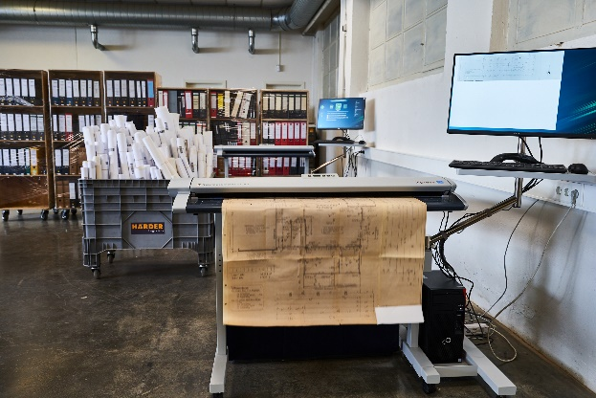
Bildunterschrift: Planscanner, geeignet für Formate bis über DIN A0, kommen beispielsweise bei Bauplänen zum Einsatz.
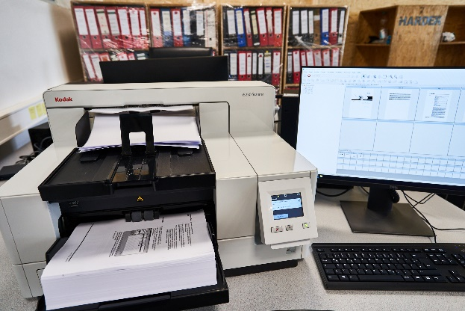
Bildunterschrift: Der Hochleistungsscanner scannt einen gut gefüllten DIN A4-Ordner innerhalb von Minuten.
Fotonachweise: HARDER logistics

Pressekontakte

HARDER logistics
Marcello Danieli, Geschäftsführer
Tel.: +49 731 400197-0
E-Mail: m.danieli@harder-logistics.com

Stephanie Lützen – Lütpress
E-Mail: info@luetpress.de

